

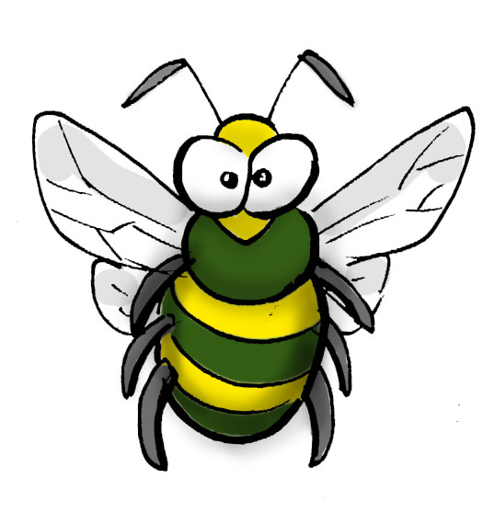
Bildung von Komposita [Verb + Nomen]
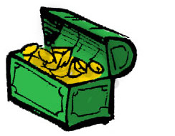

Wie lauten die zusammengesetzten Nomen? Welchen Artikel haben sie?

What are the composed nouns? Which article do they have?

Setzen Sie den Cursor in die gelben Zeilen und tragen Sie die Komposita ein.

Put the cursor into the yellow rows and write the compound word.

1.✓ wandern | Weg | Der Wanderweg
2. klettern | Wand
3. segeln | Schiff
4. laufen | Schuhe
5. spielen | Platz
6. spazieren | Gang
7. gehen | Steig
8. tauchen | Kurs
9. tanzen | Fläche
10. fahren | Schule
11. lesen | Buch
12. sprechen | Ausbildung
13. hören | Gerät
14. sammeln | Mappe
15. rechnen | Heft
16. schreiben | Tisch

Lösung:

1. der Wanderweg
2. die Kletterwand
3. das Segelschiff
4. die Laufschuhe
5. der Spielplatz
6. der Spaziergang
7. der Gehsteig
8. der Tauchkurs
9. die Tanzfläche
10. die Fahrschule
11. das Lesebuch
12. die Sprechausbildung
13. das Hörgerät
14. die Sammelmappe
15. das Rechenheft
16. der Schreibtisch

